Hoofdstuk 6

Inhoud
Leerdoelen hoofdstuk 6 1
Praktische opdrachten 2
6.1 Cijferlijst 2
6.2 Mobiele telefoon 6
6.3 Tropenrooster 11

Leerdoelen hoofdstuk 6
In dit hoofdstuk oefen je voornamelijk de volgende leerdoelen.
- Functies (SOM, GEMIDDELDE, AFRONDING, AANTAL, AANTAL ARGUMENTEN, MIN, MAX en ALS)
- Sorteren van een lijst
- Filteren van een lijst
- Foutmeldingen herkennen en begrijpen
- Controle van berekeningen

Praktische opdrachten

6.1 Cijferlijst

Een leerling heeft in Excel een cijferlijst gemaakt. Er komen cijfers in te staan van tentamens, examens en eindcijfers. En tot slot laat het ook nog zien of een cijfer voldoende of onvoldoende is.

Opdracht 4
Je berekent het gemiddelde cijfer.
- Open de werkmap Cijferlijst
- Bereken het gemiddelde cijfer in kolom E.
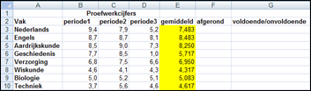
- Wat staat er in de formulebalk als je cel E7 selecteert?

Opdracht 5
Je rondt het gemiddelde cijfer af met behulp van een functie.
- Bereken het afgeronde gemiddelde cijfer in kolom F.
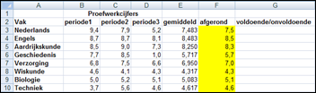
- Wat staat er in de formulebalk als je cel F7 selecteert?
Opdracht 6
Je berekent per periode het gemiddelde, hoogste en laagste cijfer.
- Bereken per kolom het:
– gemiddelde cijfer
– hoogste cijfer
– laagste cijfer
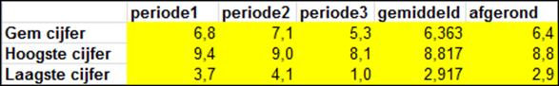
- Bereken in E16:E18 de gemiddelde cijfers.
- Bereken in F16:F18 de gemiddelde afgeronde cijfers.

Opdracht 7
Je hebt je bij het invullen vergist.
- Verander het cijfer voor Techniek in periode 2 in 6,3.
- Wat is het nieuwe afgeronde gemiddelde cijfer voor Techniek?
- Is het afgeronde gemiddelde cijfer in cel F16 gewijzigd?
Opdracht 8
In kolom G moet “voldoende” komen te staan bij een gemiddeld afgeronde cijfer van 5,5 of hoger. Anders moet er “onvoldoende” komen te staan.
- Welke functie ga je hiervoor gebruiken?
- Maak de functie die “voldoende” of “onvoldoende” laat zien.
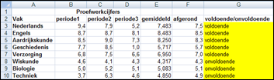
- Welke formule staat er in cel G6?
- Voeg de gegevens van hieronder in rij 11 toe.
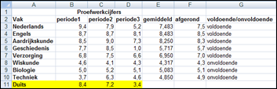
- Bereken in cel E11, F11 en G11 het gemiddelde en voldoende/onvoldoende zonder zelf formules te typen.
- Hoe heb je de formules in E11, F11 en G11 gekregen?
- Sla de werkmap op met de naam: Excel 06-01

6.2 Mobiele telefoon
In een telefoonwinkel hangt een prijslijst voor abonnementen.
Je berekent welk abonnement het beste bij je past.

Opdracht 20
Je opent een werkmap en sorteert de gegevens.
- Open de werkmap Telefoon.
- Sorteer van laag naar hoog op maandabonnement.
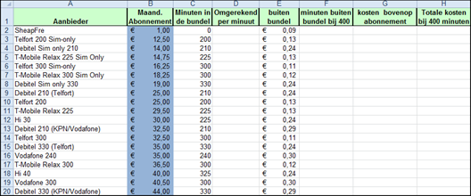

Opdracht 21
Je bekijkt wat de kosten per minuut binnen de belbundel zijn.
- Bereken in kolom D de kosten.
– Zorg ervoor dat je 2 cijfers achter de komma ziet.
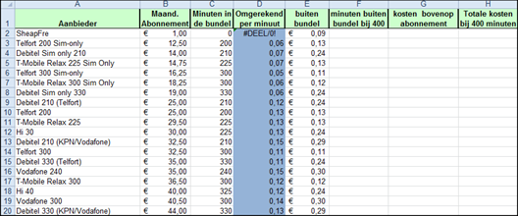
- Waarom verschijnt in D2 de foutmelding #DEEL0?
– Gebruik de optie Foutcontrole.

Opdracht 22
Je belt ongeveer 400 minuten per maand. Je rekent uit hoeveel minuten je dan buiten de bundel zou bellen.
- Bereken in cel F2 het aantal minuten dat je buiten de bundel zou bellen.
- Kopieer de formule naar F3:F20.
- Kijk hieronder hoe het moet worden.
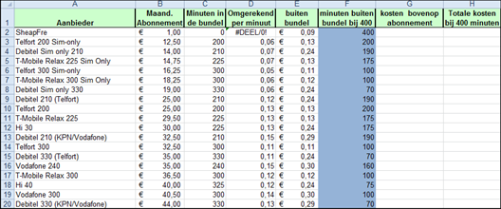
- Welke formule staat in cel F5?

Opdracht 23
Je kunt nu berekenen hoeveel extra kosten er bovenop het abonnement komen bij 400 belminuten per maand.
- Bereken in cel G2 de kosten die bovenop het abonnement komen.
- Kopieer de formule naar G3:G20?
- Kijk hieronder hoe het moet worden
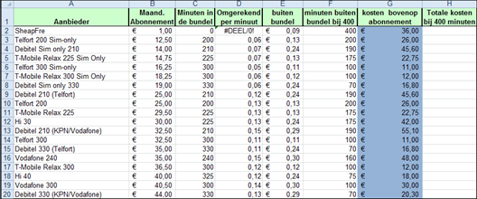
- Welke formule heb je gemaakt in cel G2?

Opdracht 24
Je wilt weten wat het goedkoopste abonnement is als je 400 minuten belt.
- Bereken in cel H2 de kosten bij 400 minuten bellen.
- Kopieer de formule naar H3:H20?
- Kijk hieronder hoe het moet worden
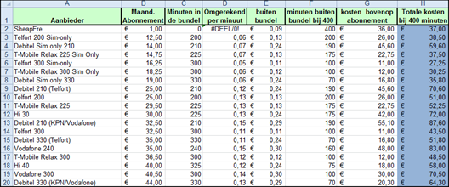
- Welke formule heb je gemaakt in cel H2?
Opdracht 25
Nu bereken je met behulp van functies en een formule een aantal gegevens.
- Bereken in de rijen 24:27 de gegevens.
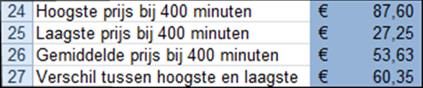
- Welke formule staat in cel B25?
Opdracht 26
Je wilt alleen kiezen uit de abonnementen van T-Mobile.
- Verwijder de rijen met andere aanbieders.
- Wat is de hoogste prijs?
- Wat de gemiddelde prijs?
- Wat is het verschil tussen de hoogste en de laagste prijs?
- Sla de werkmap op met de naam: Excel 06-03

6.3 Tropenrooster
Leerlingen uit klas 2d houden de temperaturen van de maand juli in een werkblad bij. In het werkblad moet zichtbaar worden wanneer het tropenrooster ingaat.

Opdracht 28
Je past de opmaak van een werkblad aan en zet er formules in.
- Open de werkmap Tropenrooster.
- Geef A3:A24 de datumopmaak zoals hieronder.
- Bereken in cel G3 de gemiddelde temperatuur van donderdag 1 juli.
- Kopieer de formule naar G4:G24.
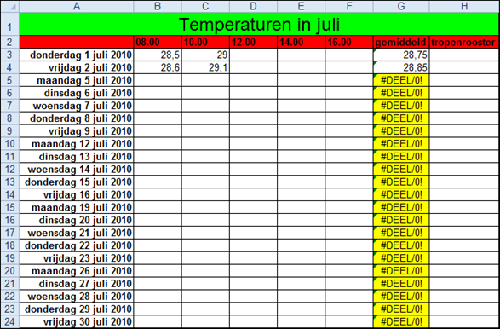
- Waarom zie je in G5:G24 een foutmelding?
Opdracht 29
Het tropenrooster gaat in als het de vorige dag gemiddeld 31 graden of hoger is geweest. Op maandag is er nooit een tropenrooster.
- Plaats in cel H3 de juiste functie.
– Zorg ervoor dat er ‘Ja’ in de cel staat als het de vorige dag 31 graden of warmer was. Anders moet er ‘Nee’ staan.
- Welke formule heb je gemaakt?
- Kopieer de formule naar de andere cellen in kolom H, zoals hieronder.
– Omdat er op maandag nooit een tropenrooster is, hoeft er geen formule in de rij van maandag te komen.
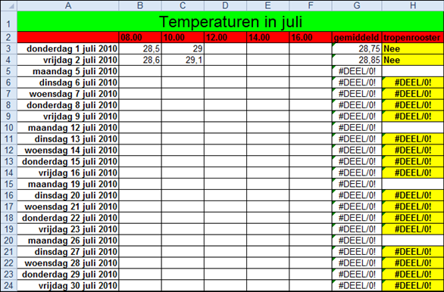
- Waarom staat er meestal een foutmelding in kolom H?
Opdracht 30
Je vult de temperaturen nu in. Je gebruikt daarbij alleen de vulgreep.
- Vul de temperaturen in zoals hieronder.
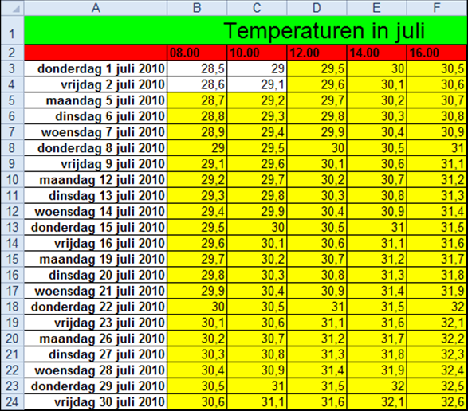
- Op welke dagen is er een tropenrooster?
Opdracht 31
Je wilt alleen de dagen zien waarop het tropenrooster draait.
- Maak het overzicht zoals hieronder.
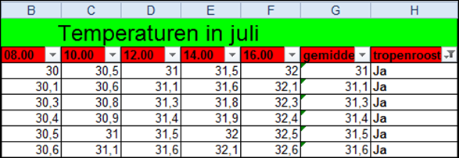
- Hoe heb je het overzicht zo gemaakt?
- Sla de werkmap op met de naam: Excel 06-04

